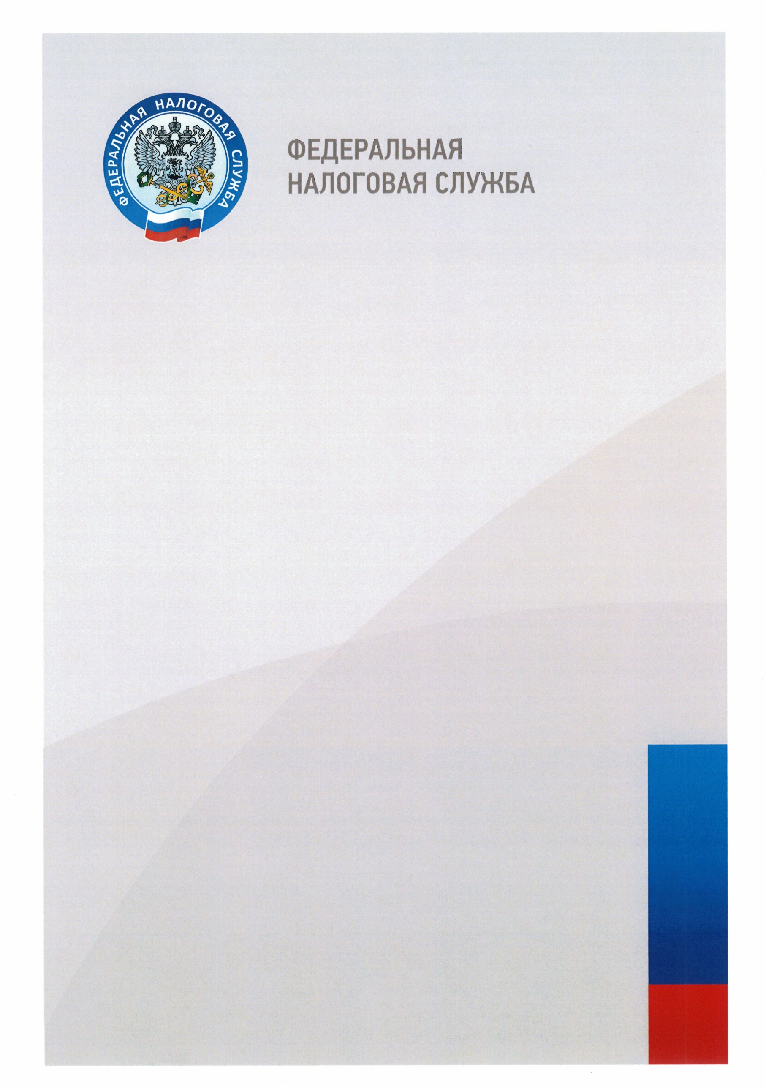

ПАМЯТКА ПО ПРИМЕНЕНИЮ ККТ
НА РЫНКАХ, ЯРМАРКАХ, В ВЫСТАВОЧНЫХ КОМПЛЕКСАХ И НА ДРУГИХ ТЕРРИТОРИЯХ, ОТВЕДЁННЫХ ДЛЯ ТОРГОВЛИ
Онлайн-касса обязана применяться организациями и индивидуальными предпринимателями при осуществлении ими расчётов на территории Российской Федерации в соответствии с Федеральным законом от 22.05.2003 № 54-ФЗ,
за исключением случаев, установленных законом.

- Обязаны применять ККТ организации и индивидуальные предприниматели при торговле продовольственными и непродовольственными товарами по следующим местам торговли:

- магазины;  - палатки;  - автофургоны;  - автолавки;  - открытые прилавки внутри крытых рыночных помещений при торговле непродовольственными товарами, кроме торговли непродовольственными товарами, которые определены в перечне, утверждённом Правительством РФ; | - киоски;  - павильоны;  - автомагазины;  - помещения контейнерного типа;  - другие аналогично обустроенные и обеспечивающие показ и сохранность (в том числе от атмосферных осадков) товара торговых местах (помещения и автотранспортные средства, в том числе прицепы и полуприцепы).

- Освобождаются от применения ККТ организации и индивидуальные предприниматели при торговле с открытых прилавков:
- продовольственными товарами на розничных рынках, организованных в соответствии с Федеральным законом от 30.12.2006 № 271-ФЗ;
- непродовольственными товарами внутри крытых рыночных помещений, не указанными в перечне², в частности: бельём нательным, платками носовыми, изделиями чулочно-носочными, вкладными стельками, подпяточниками и аналогичными изделиями, принадлежностями столовыми и кухонными деревянными, изделиями корзиночными и плетёными, предметами снаряжения рыболовных снастей и удилищ и др.
Телефон 8 (800) 222-22-22 www.nalog.gov.ru

палатка: сборно-разборная конструкция, оснащённая прилавком, не имеющая торгового зала (согласно ст. 346.27 НК РФ);
утверждён Распоряжением Правительства РФ от 14.04.2017 № 698-р.

